Вы можете создать новый граф, кликнув по значку  в правом меню, или на соответствующий пункт в меню «файл». После этого становятся доступны другие действия.

Добавляйте вершины, кликнув на значок  и далее кликая в нужную точку рабочей области.

Вы можете соединять вершины, кликнув на значок  и далее кликая по парам вершин, которые желаете соединить, вот так: 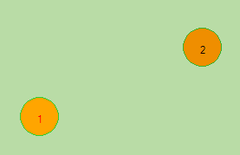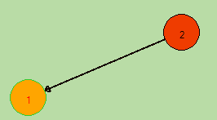

Вы можете переместить вершину, кликнув по значку  и затем потянув нужную вершину, вот так: 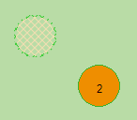

В режиме удаления(кликните на значок ), дважды кликнув на вершину, можно ее удалить.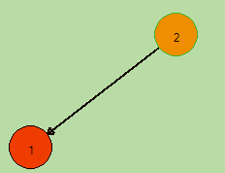 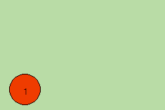

В режиме удаления мы также можете удалить стрелку, выбрав две вершины, связь между которыми нужно удалить: 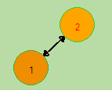 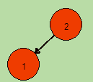

Также есть функция сохранения графа в файл. Просто нажмите (или же , если хотите сохранить файл под другим именем).